MEMORIA FINAL GRUPO DE TRABAJO

- Grado de consecución de los objetivos. Valoración y resultados obtenidos en relación con los objetivos propuestos
Esto Grupo de Trabajo se ha venido desarrollando a lo largo del curso escolar 2016/2017 en el CEIP Los Olivos de la ciudad de Marbella. Aquí hemos puesto en práctica el proyecto que nos planteamos a principios de curso con la intención de mejorar las prácticas educativas en materia matemática.
Para comenzar con el planteamiento que nos hicimos, realizamos una investigación exhaustiva de diversos libros y artículos, de los cuales sacamos algunas conclusiones acerca de lo que realizaríamos a lo largo del curso. Algunos de estos libros son: Bravo, J. A. (2015). Desarrollo y pensamiento lógico matemático. Mayeutica; Bravo, J. A. (2006). Didáctica de la matemática en Educación Infantil. Grupo Mayéutica Conpa; Bravo, J. A. (2014). Enseñame a "Contar" y a "No contar". Grupo Mayéutica Conpa SL.; y Bravo, J. A. (2007). Números en color. Editorial CCS.
A partir de ahí, seleccionamos los conceptos que veíamos más acorde para trabajar en los niveles de 3 y 4 años de Educación Infantil realizando las adaptaciones necesarias. Entre los objetivos que nos planteamos trabajar se encuentran el aprendizaje de los siguientes conceptos: Cerca-lejos; Grande-pequeño; Condicional-implicación; Conjunción; Disyunción; Identificación; Formas básicas para enunciar; Conceptos numéricos; Identificación de guarismos; Puzles; Cantidad y Formas geométricas planas.
Partiendo de estos conceptos nos programamos una temporalización para la realización de materiales de elaboración propia relacionada con cada uno de ellos y apoyándonos en los libros de Fernández Bravo. Hemos creado por lo tanto, cuentos ilustrados, tarjetas de cantidad, tarjetas de diferenciación e identificación de guarismos, un libro de poesías de los números, formas geométricas planas y puzles.
Una vez íbamos realizando los materiales, los hemos ido poniendo en práctica en nuestras aulas. Aquí es donde hemos observado la repercusión de tales juegos en la evolución de nuestros alumnos/as. Por lo tanto, hemos percibido grandes avances en la percepción, adquisición y demostración del conocimiento de estos conceptos.
Estos avances se han producido gracias a la manera lúdica y atractiva de trabajar lo planteado, consiguiéndose así aprendizajes significativos en los esquemas de conocimiento de nuestro alumnado.

- Nivel de interacción entre los participantes
A lo largo de todo el curso hemos realizado numerosas intervenciones entre los miembros participantes de este Grupo de Trabajo. Esto se ha ido valorado por medio de una evaluación continua en la que se ha observado como se ha ido llevando a cabo el proyecto.
A través de esta valoración hemos podido comprobar que se ha desarrollado la actividad de acuerdo a lo planificando, actuando cada participante de acuerdo a la actividad adjudicada en la programación.
Se han encontrado algunas dificultades a la hora de la elaboración pues no disponíamos de los medios necesarios como ordenadores, impresoras y plastificadoras. Por lo tanto, hemos tenido que organizarnos para realizar esta labor fuera del centro escolar, siendo esta muy costosa para algunas compañeras que disponen de poco tiempo libre en sus hogares. Aun así hemos podido realizarlo de forma adecuada.
A la hora de hablar de la elaboración del material, he de decir que todos los participantes han colaborado de forma excepcional, realizando las tereas acordadas en el tiempo estipulado, a excepción de la compañera que hace unos meses se dio de baja. Además se ha participado aportando ideas nuevas sobre cómo abordar algunos conceptos que no estaba planificado en el proyecto.
Con respecto al material elaborado, todas creemos que ha sido adecuado a los contenidos que teníamos programados en nuestra programación de aula, aunque algunos conceptos se vieran en principio más complejos creemos que ha sido de utilidad para el avance de nuestros alumnos/as.
- Grado de aplicación en su contexto educativo. Valoración del trabajo individual/grupal (señalar las incidencias que sean relevantes): actuaciones realizadas
Todo nuestro proyecto está enfocado a la práctica educativa, por lo tanto a medida que hemos ido realizando materiales los hemos ido poniendo en práctica.
Es por esto, que lo trabajado en este grupo de trabajo lo hemos aplicado en nuestro contexto educativo en nuestras prácticas diarias. Cada una de las participantes lo ha integrado en su programación semanal, realizando juegos desde todos los días en la asamblea, realizando talleres semanales o realizando varias sesiones matemáticas a la semana.
Los conceptos son de fácil aplicación a las aulas de Educación Infantil, por eso fueron nuestro objetivo a principios de curso y el objeto de estudio de nuestro Grupo de Trabajo.
Entre las actuaciones que hemos llevado a cabo se encuentran la elaboración de material matemático que se puede observar a continuación:
Tarjeta de poesías: Estas tarjetas se han realizado en formato libro plastificado, de manera que puede ser manipulable tanto por el docente como por los alumnos/as. En ellas se encuentran unas poesías cada una de un número del 1 al 9 donde se expresan los sumandos de cada número entero. A través de la musicalidad de las poesías los niños/as han aprendido por qué números están compuestos cada número.
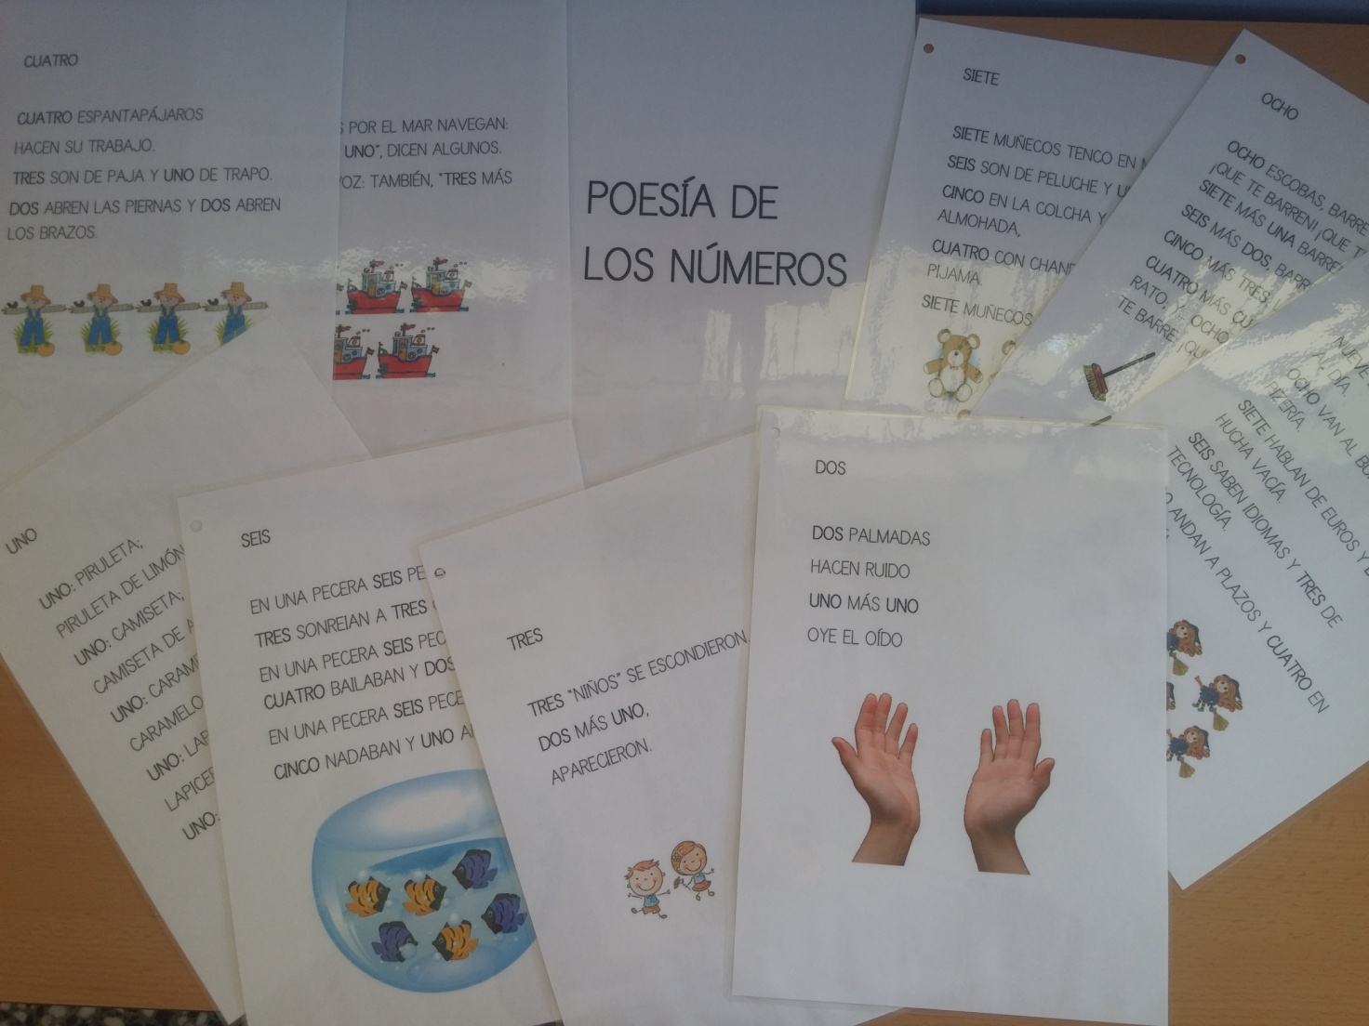
Elaboración de cuentos: Aprovechando la motivación e interés que suelen mostrar los cuentos a los niños de infantil hemos creado una serie de cuentos para trabajar algunos conceptos básicos matemáticos. Estos conceptos son: Cerca-lejos; Grande-pequeño; Condicional-implicación; Conjunción; Disyunción; Identificación a través de las formas geométricas; y Formas básicas para enunciar.
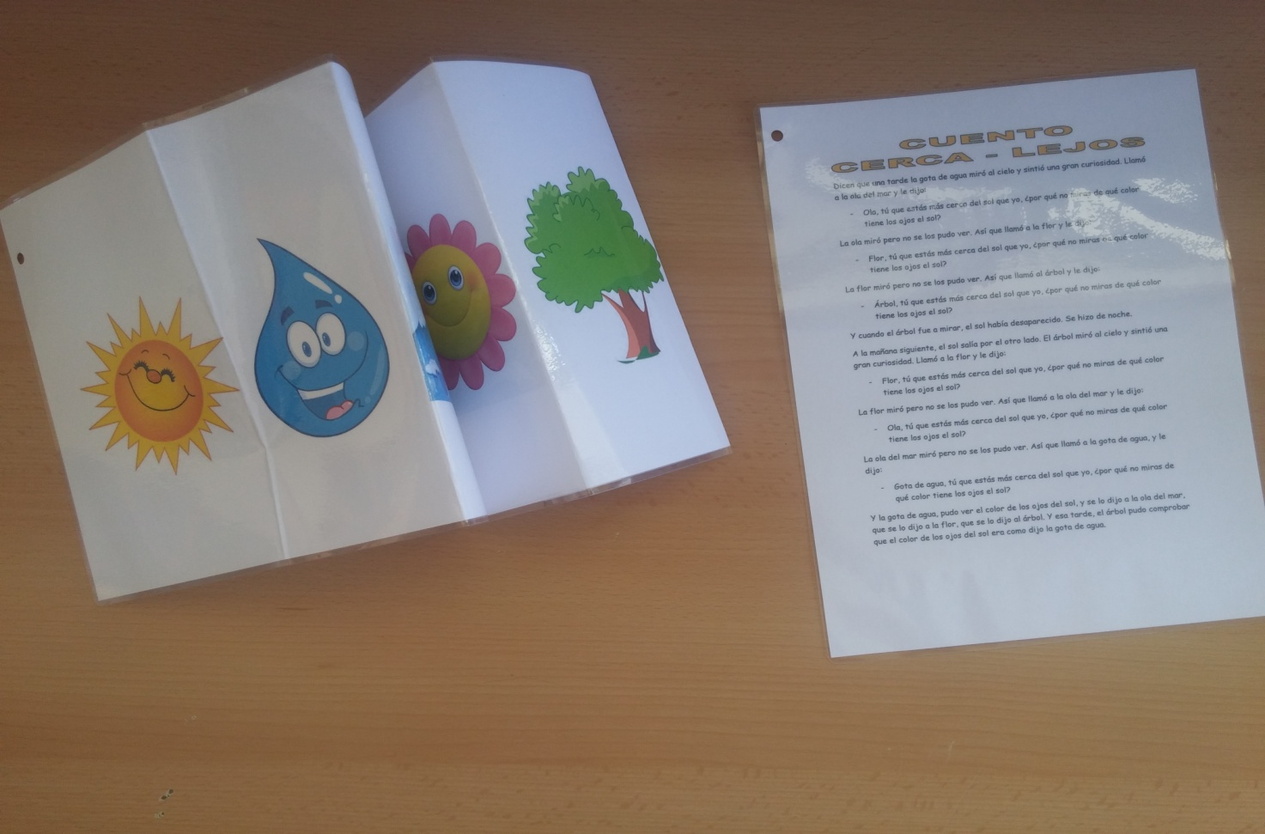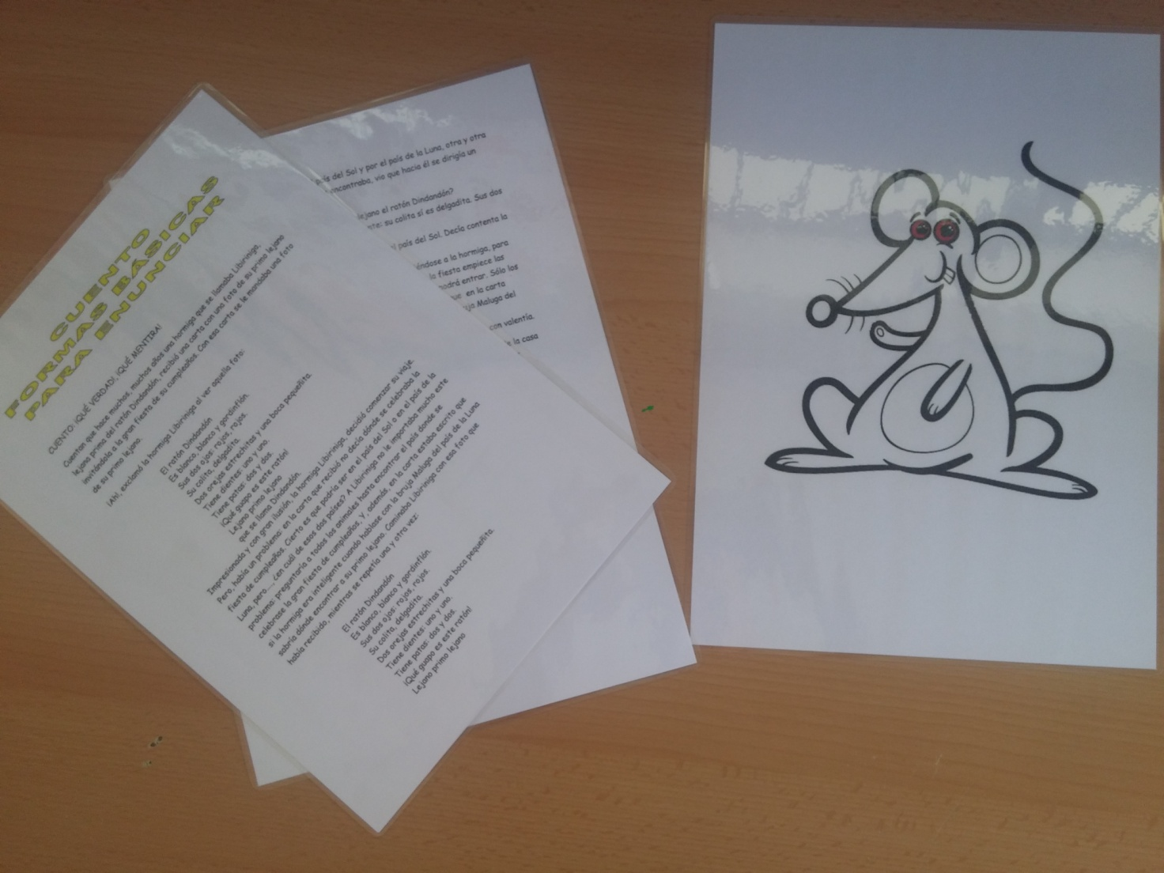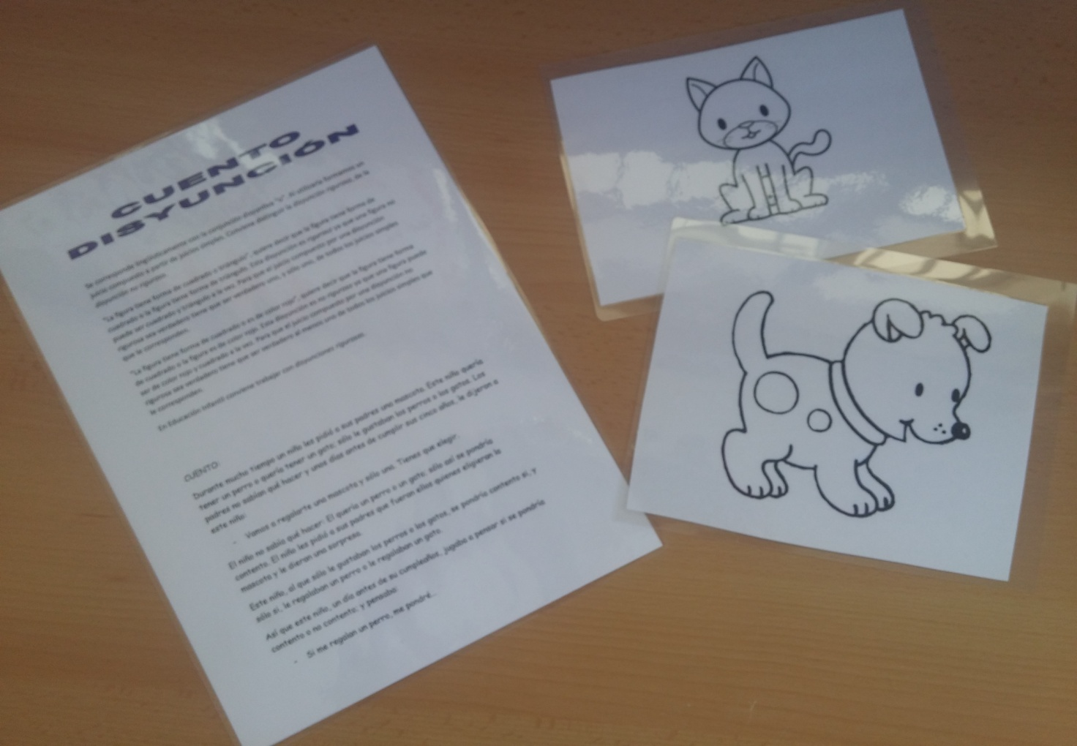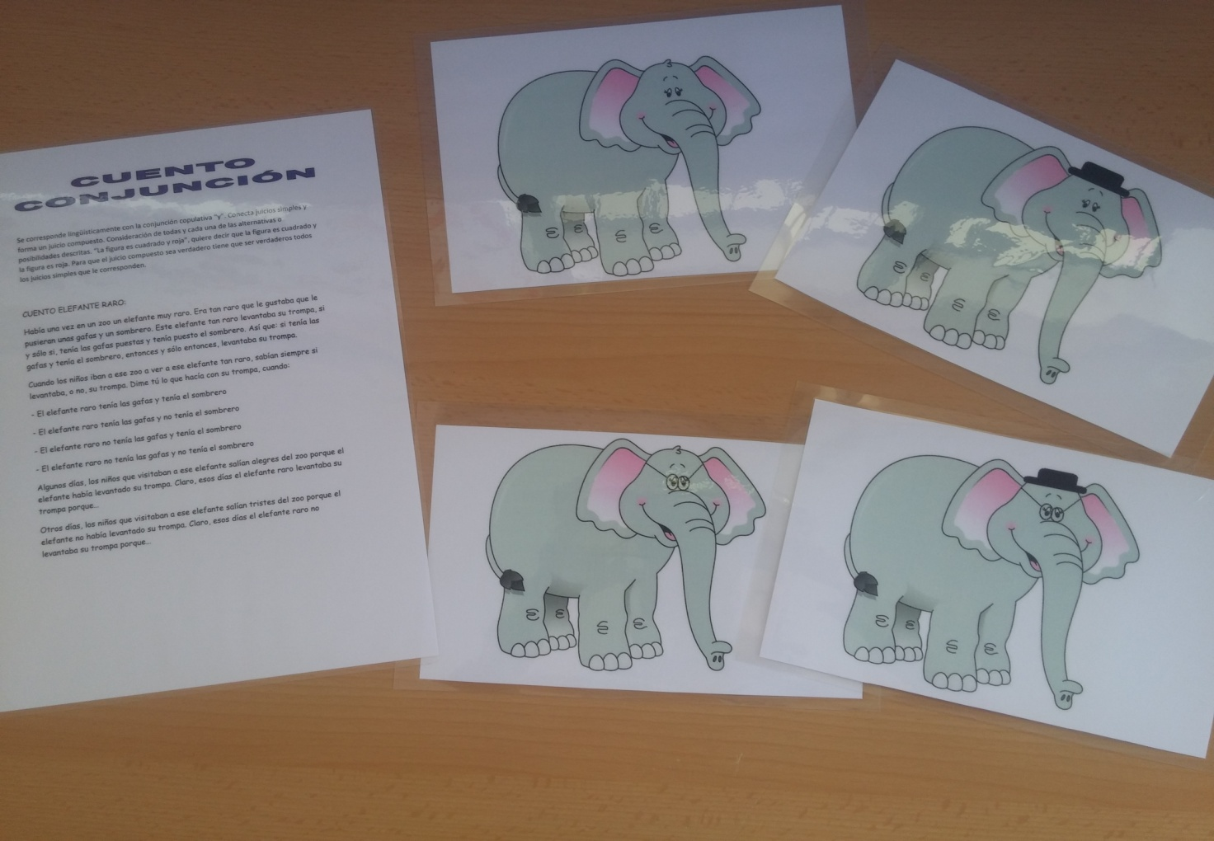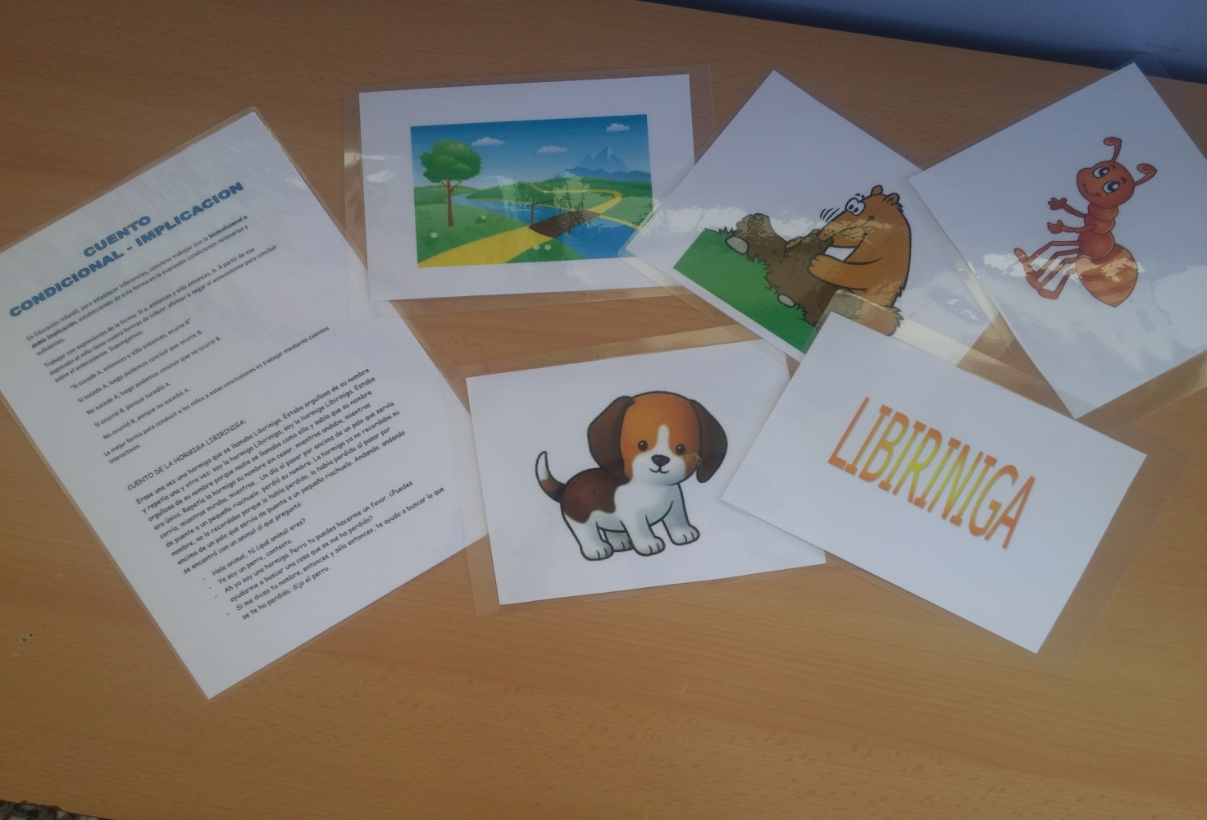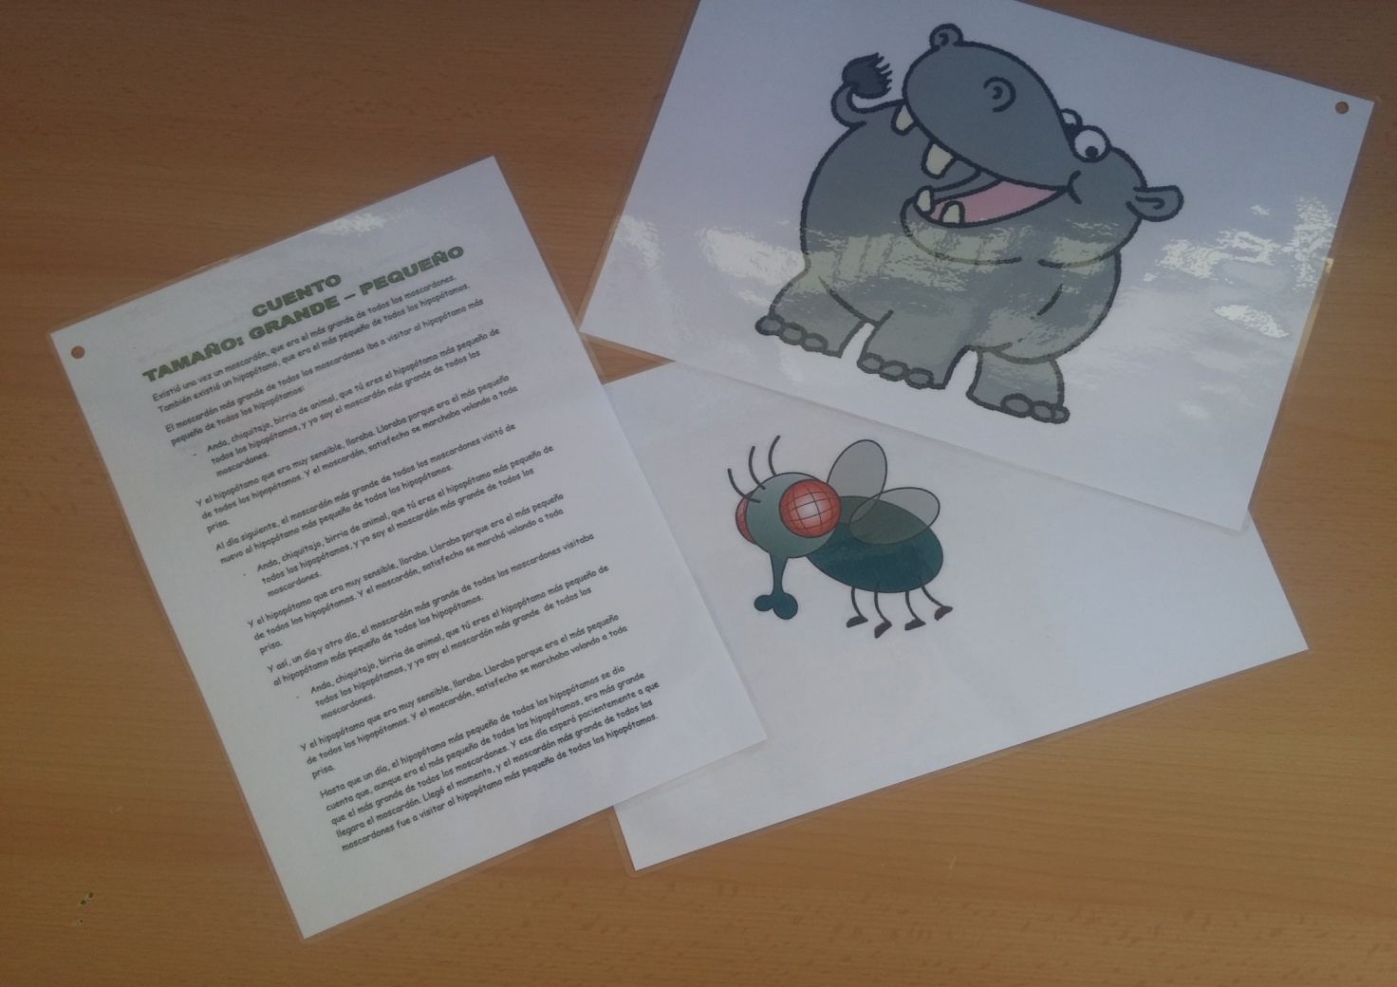
Elaboración de puzles: Los puzles producen una ayuda en el desarrollo de la orientación espacial. Se han elaborado varios puzles con el objetivo de secuenciar varias actividades en orden a su dificultad. Los más motivadores para los niños/as han sido los puzles elaborados por ellos mismos.
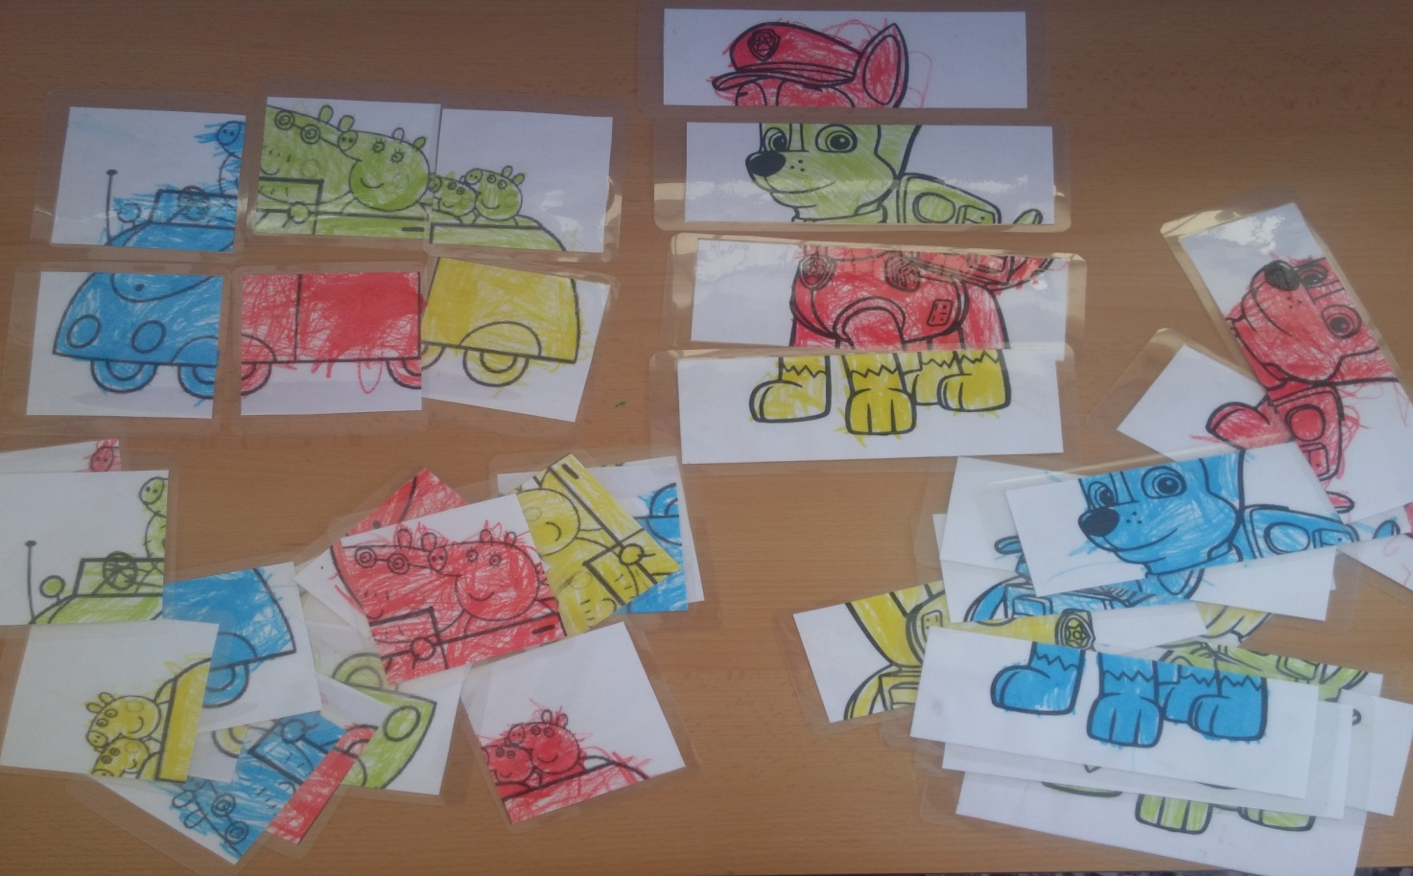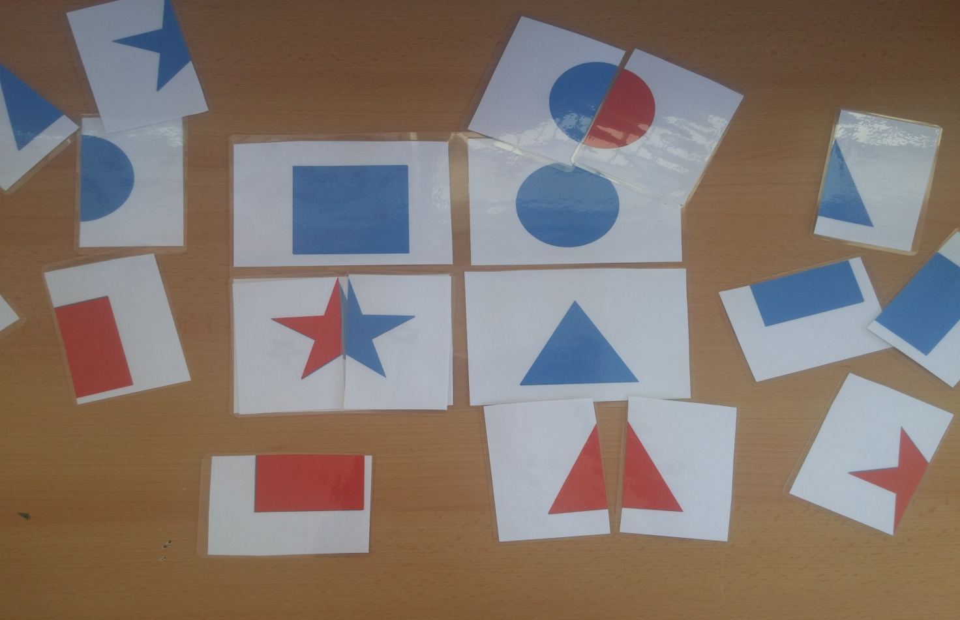
Tarjetas de guarismos: Con la intención de aprender a diferenciar los números, se les muestra a los niños varias tarjetas con signos, símbolos, imágenes y números. Los niños distinguirán e identificarán por sus propios medios y de forma libre los guarismos (nuestro sistema de numeración es decimal y tiene diez guarismos: 0, 1, 2, 3, 4, 5, 6, 7, 8, 9), en ese momento que hayan interiorizado la cantidad de elementos que representan les diremos el nombre numérico convencional.
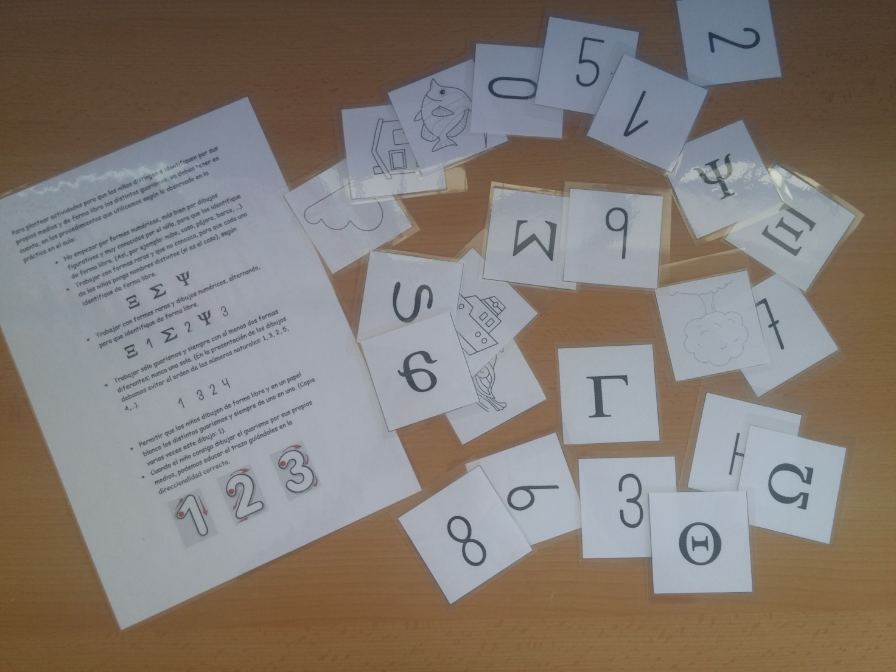
Tarjetas de cantidad: Para el aprendizaje de la cantidad que representa cada número se han realizado una serie de tarjetas. Con ellas se realizan actividades con el objetivo de que el alumno retenga y determine la cantidad correspondiente, la distinga y adquiera el concepto del número y su extensión matemática.
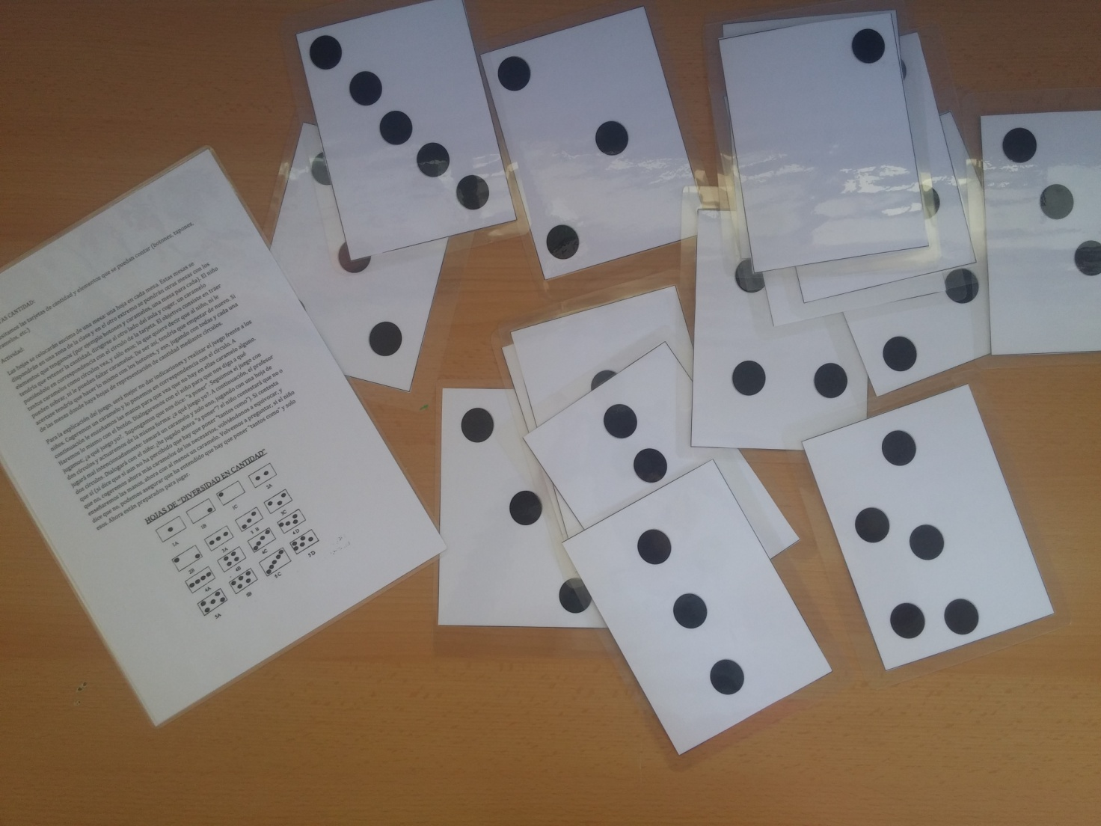
Formas geométricas planas: Hemos realizado diferentes formas geométricas (círculo, cuadrado, triángulo y rectángulo) en varios tamaños y colores distintos. Con ellos se pretende realizar juegos para la distinción e identificación de tales formas. Además de un cuento que les ayudará a identificarlas.
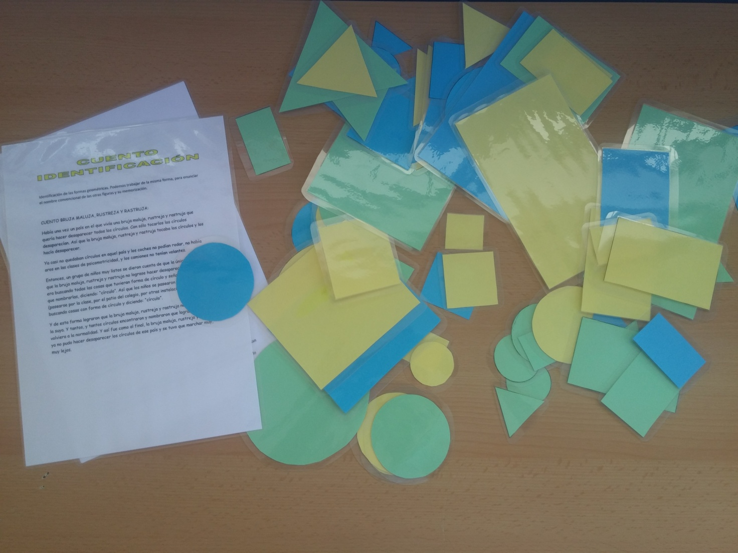

Con respecto a la valoración del trabajo individual y grupal, he de decir que se ha tenido en cuenta la participación, interés y esfuerzo de cada participante a través de una encuesta donde se ha valorado tanto el trabajo común como el individual.
En esta encuesta se ha podido valorar que los participantes han colaborado en el Grupo de Trabajo de manera motivadora, aportando ideas y soluciones a los posibles problemas encontrados. La motivación no solo era visible a la hora de realizar materiales si no también a la hora de ponerlos en práctica.
Todos los participantes han colaborado de manera individual en su tiempo libre, así como grupal en las sesiones organizadas en el centro para crear los materiales planteados en este proyecto. Por lo tanto, este objetivo ha sido conseguido con creces.
Se han aportado ideas nuevas en muchos de las actuaciones que realizábamos, pues siempre se puede mejorar lo organizado. Por ejemplo, en un principio el libro de las poesías de los números iba a ser material para el docente por lo que iba sin plastificar, cuando observamos la motivación de los alumnos/as decidimos plastificarlos y dejarlos al alcance de sus manos para que pudieran verlo cuando quisieran.
Con respecto a las experiencias de cada aula, hemos tenido varias sesiones de dudas y puesta en común en la que se han conversado como ha ido avanzando la puesta en práctica de nuestros materiales. En estas reuniones nos hemos animado a seguir con los materiales y hemos compartido experiencias ocurridas durante y después de la lectura de cuentos, hecho que ha motivado al resto de maestras.
Por todo ello, cada maestra participante ha puesto en práctica el material elaborado en sus aulas. Las experiencias han sido buenas y hemos compartido con el resto de compañeras que no participaban en nuestro grupo de trabajo. Esto se ha notado en el rendimiento de nuestros alumnos/as en materia matemática, pues se refleja en posteriores actividades y ejercicios realizados sobre el papel.
Para la valoración del trabajo grupal, se ha realizado una evaluación tras finalizar con todo el proceso. Se ha realizado por medio de una rúbrica donde se valora una serie de ítems que hacen referencia al trabajo realizado. Las cuestiones valoradas se califican de 0 a 5 como máximo. Estos ítems son los siguientes:
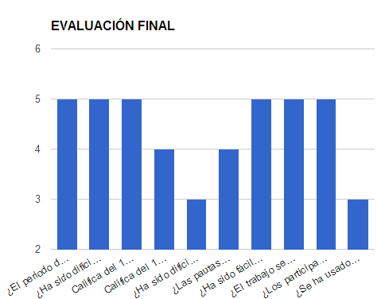
A la cuestión de “El periodo de estudio y lectura ha sido el necesario” la respuesta ha sido calificada con un 5 (de 0 a 5) es decir, que ha sido suficiente el tiempo empleado a la investigación, lectura y estudio del tema a tratar.
La siguiente cuestión hace referencia a “La dificultad de la elaboración de los materiales matemáticos planteados”, esta se ha valorado con un 5, por lo que no se han encontrado graves problemas en la dificultad de elaboración.
“La aceptación del material por parte del alumnado” , se valora con la máxima puntuación 5, pues ha sido observada durante todo el proceso la motivación e interés que suscitaba.
Haciendo referencia a “La aceptación del material por parte del profesorado”, ha podido producir alguna problemática al calificarse con un 4, posiblemente a la hora de estudiar y aprender cómo poner en práctica los materiales elaborados.
A la cuestión “Dificultad de aprendizaje de cómo trabajar estos materiales con los alumnos de infantil” se la ha calificado con una nota de 3 sobre 5. Esto es debido a la falta de experiencia con estos materiales, por lo que ha supuesto un problema en los docentes para aprender cómo ponerlo en práctica en sus aulas.
El siguiente ítem es “Las pautas de actuación se han establecido de manera ordenada a la forma de aprender los alumnos”. Esta es valorada con una nota de 4, al tener que modificar nuestra temporalización del proyecto en función de los aprendizajes de los niños, pues hemos realizado algunos materiales como cuentos de difícil compresión para los alumnos/as del nivel de 3 años.
La pregunta: “Ha sido difícil la adaptación de las actividades a los diferentes niveles de la Educación Infantil” se puntúa con 5pues previamente en la elaboración del proyecto seleccionamos los conceptos más apropiados a los niveles de 3 y 4 años de la etapa de Infantil.
Se ha calificado con un 5 a la pregunta: “El trabajo se ha llevado a cabo en un clima adecuado de compañerismo y equipo de colaboración”, pues en todo momento hemos participado y colaborado en equipo, aportando ideas y experiencias y ayudando en lo posible a los demás miembros de nuestro Grupo de trabajo.
L a cuestión: “Los participantes en el grupo se han involucrado lo suficiente” ha sido valorada con un 5 pues se ha podido observar durante todo el proceso como cada participante ha colaborado y compartido con sus compañeros todas las ideas y propuestas ocurridas.
Por último, a la cuestión: “Se ha usado el blog para dudas, ejemplos, opiniones, etc.” La calificación ha sido de 3 puntos, pues debido a las dificultades encontradas en el centro (no disponemos de ordenador) y a la dificultad de las participantes para desenvolverse en el programa de colabora 3.0, hemos realizado pocas intervenciones a excepción de las memorias de seguimiento a mitad del curso.

- Efectos producidos en el aula tras la transferencia de lo aprendido. Conclusiones y propuestas
En nuestras aulas se ha producido un gran avance tras la puesta en práctica de nuestros materiales matemáticos. Se ha podido observar que los alumnos/as se han motivado con cada uno de los cuentos y actividades organizadas.
La llegada de la hora del cuento matemático se esperaba cada semana con entusiasmo y el reflejo de lo aprendido lo muestran en muchas de las actividades en fichas planificadas en la programación de aula.
Estos conceptos los han acercado a los problemas matemáticos de la vida cotidiana. Por lo tanto, les ayuda a resolver situaciones cotidianas de manera autónoma.
Como conclusión, decir que se han observado cambios y avances en nuestros alumnos/as de manera significativa lo que quiere decir que se han conseguido los objetivos propuestos. Se ha puesto en práctica en nuestras aulas una metodología alternativa al trabajo con las matemáticas que ha supuesto una mejora y satisfacción personal y profesional de los docentes implicados.
A través de éste método se han potenciado aspectos del desarrollo como son la intuición, la reflexión, el pensamiento lógico, el pensamiento crítico, etc., con materiales manipulables de fácil manejo para los niños/as y a través de actividades lúdicas y motivadoras.
Por medio de la evaluación que hemos realizado de todo el proceso hemos podido comprobar y reflexionar sobre los aspectos trabajados y de esta forma mejorar nuestras prácticas educativas en posteriores cursos.
Motivadas por este proyecto y por los anteriores relacionados con las matemáticas alternativas (regletas cuisenaire), pretendemos mejorar nuestras prácticas educativas y de esta forma continuar nuestro aprendizaje ampliando nuestros conocimientos y poniéndolos siempre en práctica en la etapa de Educación Infantil.
Por lo que para el próximo curso, pretendemos seguir utilizando los materiales realizados así como el manejo de las regletas, ampliando poco a poco nuestros conocimientos en esta materia a través de cursos y jornadas.
Para finalizar, decir que la mayor satisfacción ha sido observar como nuestros alumnos aprenden siempre divirtiéndose y contentos en el aula.

- Destacar aspectos que hayan resultado interesantes
Como aspectos a destacar que hayan resultado interesantes durante la puesta en práctica de nuestro proyecto, tengo que mencionar la facilidad de los alumnos/as de infantil para adquirir conocimientos a través de la actividad lúdica, pues siempre nos sorprenden de manera satisfactoria demostrando los conocimientos aprendidos en las diversas situaciones de la vida cotidiana.
- Destacar aspectos susceptibles de mejora
Los aspectos para mejorar nuestro proyecto pueden suponer el avance de lo planificado, es decir, continuar realizando materiales matemáticos para seguir trabajando otros conceptos, pues aunque hemos realizado bastantes materiales para poner en práctica en un curso, creo que es necesario seguir ampliándolos para poder disponer de recursos para cada nivel de la etapa de Educación Infantil (3, 4 y 5 años).

